# Міністерство освіти і науки України

Київський національний університет будівництва і архітектури

Кафедра міського будівництва

КУРСОВИЙ ПРОЕКТ

з дисципліни «Міські дорожньо-транспортні вузли і споруди в різних рівнях»

на тему: «Техніко-економічного обґрунтування влаштування перетину міських магістралей в різних рівнях»

Виконав:

студент групи МБГ-51

Коляда В.В.

Перевірили:

проф. Осєтрін М.М.

асистент Беспалов Д.О.

Київ 2018

# План

Розділ 1. Збір та аналіз вихідних даних для планування:

* 1. Аналіз категорій магістралей, що перетинаються;
  2. Аналіз ролі перетину за Генеральним планом та Комплексною схемою транспорту;
  3. Розрахунок інтенсивності транспорту в межах перетину. Результати надаються у вигляді добової та «пікових» (зазвичай, ранковий та вечірній «піки») матриць;
  4. Аналіз пішохідного руху в межах перетину;
  5. Аналіз велосипедного руху в межах перетину;
  6. Аналіз існуючої схеми організації дорожнього руху;
  7. Аналіз інфраструктури громадського транспорту в межах перетину.

Розділ 2. Планування перетину міських магістралей в різних рівнях:

2.1 Вибір розрахункової швидкості на підходах та безпосередньо на перетині;

2.2 Аналіз поперечних профілів магістралей на підходах до перетину;

2.3 Коригування ширини пішохідної частини тротуарів;

2.4 Коригування поперечних профілів магістралей на підходах до перетину та на його території;

2.5 Вибір унікального планувального рішення;

2.6 Планування пішохідного руху в межах перетину;

2.7 Планування руху велосипедистів в межах перетину

2.8 Планування руху громадського транспорту в межах перетину;

2.9 Планування поверхневого стоку на території перетину;

2.10 Проектування повздовжніх профілів магістралей, що перетинаються;

2.11 Проектування повздовжніх профілів з’їздів (за необхідності);

2.12 Вертикальне планування території перетину;

2.13 Схема організація руху транспорту та пішоходів на перетині.

Розділ 3. Планування руху громадського транспорту та його інфраструктури в межах перетину.

Розділ 4. Планування розміщення інженерного облаштування на перетині.

Розділ 5. Визначення обсягів основних будівельних робіт.

Розділ 6. Кошторисно-фінансовий розрахунок за укрупненими показниками.

Розділ 7. Визначення транспортно-експлуатаційних і техніко-економічних показників проекту.

Список літератури***Розділ 1. Збір та аналіз вихідних даних для планування***

* 1. Аналіз категорій магістралей, що перетинаються.

В теперішній час на перетині проспекту Ю. Гагаріна з вул. Г. Хоткевича (Червоногвардійська) функціонує транспортна розв’язка в одному рівні з світлофорним регулюванням руху транспорту та пішоходів. Транспортна розв’язка складається з перехрестя - примикання вул. Червоноткацької до вул. Г. Хоткевича та примикання проспекту Ю.Гагаріна до вул. Г. Хоткевича - на яких функціонують скоординовані світлофорні об’єкти.

Вул. Г.Хоткевича від Броварського проспекту до вул. Червоноткацької має дві проїзні частини шириною 7,5 м та відокремлене трамвайне полотно 7,0 м. Від вул. Червоноткацької до Магнітогорського провулку має одну проїзну частину шириною від 12-18 м. Покриття проїзної частини асфальтобетонне. Тротуари вздовж проїзної частини по обидва боки змінною шириною від 3.0 до 5.0 м. Покриття тротуарів: з асфальтобетону.

Вздовж проїзної частини існують газони по яким висаджені зелені насадження.

Зовнішнє освітлення - на залізобетонних опорах з кабелем в землі по обидва боки вулиці.

Поперечний профіль вулиці - односкатний з поперечним ухилом 20‰.

Проспект Юрія Гагаріна від вул. Червоноткацької до бульвару Верховної Ради має одну проїзну частину шириною від 16-16,5 м. Покриття - асфальтобетонне. Поперечний профіль - двоскатний з поперечним ухилом 20‰. Тротуари вздовж проїзної частини по обидва боки, з лівої сторони шириною 3,0 м. , з правої сторони шириною 0,75 м. і має металеву огорожу. Покриття тротуарів: з асфальтобетону. Зовнішнє освітлення - на залізобетонних опорах по обидва боки проспекту. Вздовж тротуарів існують зелені насадження.

Проспект Юрія Гагаріна від вулиці Г. Хоткевича до вул. Магнітогорська має одну проїзну частину шириною від 9,5-10,5 м. На даній ділянці проспект має односторонній рух від вул. Магнітогорська до вул. Г. Хоткевича.

Вул. Попудренко від вул. Магнітогорська до вул. Мурманської має одну проїзну частину шириною від 10,5 м з одностороннім рухом, від вул. Мурманської до Броварського проспекту ширина 10,5 з двостороннім рухом. Покриття - асфальтобетонне. Поперечний профіль - двоскатний з поперечним ухилом 20‰.

Зовнішнє освітлення - на залізобетонних опорах по обидва боки вулиці. Тротуари вздовж проїзної частини по обидва боки від 1,5 м до 3,0 м.

Згідно діючого Генерального плану розвитку м. Києва на період до 2020 р. і Комплексної схеми транспорту, Просп. Ю. Гагаріна та вул. Г. Хоткевича класифікується як магістральні вулиці загальноміського значення регульованого руху, вулиці Червоноткацька та Попудренко - магістральні вулиці районного значення. Новим Генеральним планом м. Києва, який в теперішній час знаходиться на погодженні та затвердженні, категорія цих вулиць збережена.

* 1. Аналіз ролі перетину за Генеральним планом та Комплексною схемою транспорту.

Відповідно до діючого Генерального плану розвитку м. Києва на період до 2020 р. функціональне призначення ділянки визначено як територія вулиць і доріг. Рішеннями розробленого нового Генерального плану міста яка здійснюється на підставі Указу Президента України № 157/2008 «Про невідкладні заходи щодо розвитку міста Києва» та рішення Київради «Про розробку нового Генерального плану розвитку міста Києва та його приміської зони до 2025 р.» від 18.09.2008 р. № 262/262 передбачається нова планувальна модель міста і дана земельна ділянка зберігає своє функціональне призначення.

Земельна ділянка, на якій передбачається будівництво транспортної розв’язки - на перетині проспекту Ю. Гагаріна з вул. Г. Хоткевича (Червоногвардійська) у Дніпровському та Деснянському районах м. Києва - обмежена червоними лініями та передбачена під розвиток інженерно-транспортної інфраструктури.

* 1. Розрахунок інтенсивності транспорту в межах перетину.

При розробленні проекту були проведені обстеження інтенсивності руху транспорту та пішоходів.

Розподіл транспортних потоків у вузлі на примиканні вул. на перетині проспекту Ю. Гагаріна з вул. Г. Хоткевича (Червоногвардійська)

Таблиця № 1.  


**Існуюча картограма інтенсивності руху транспорту на перетині проспекту Ю. Гагаріна з вул. Г. Хоткевича (Червоногвардійська)**

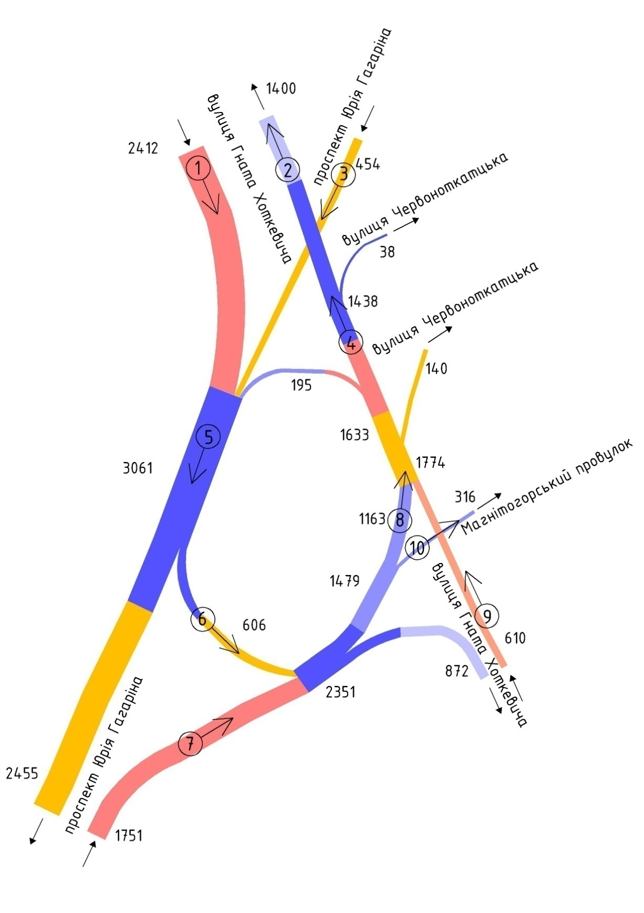

Рисунок 1.

* 1. Аналіз пішохідного руху в межах перетину.

Пішохідний рух по прилеглих до вузла тротуарах дуже високий. Пішохідні потоки в основному пов’язані з функціонуванням станції метрополітену м. Чернігівська, зупинного пункту автобусних та трамвайних маршрутів в районі станції метрополітену м. Чернігівська до існуючого підземного пішохідного переходу з виходами до трамваю та метрополітену. Також потоки що тяжіють до існуючої житлової забудови та торгівельних комплексів Новус, Проспект по вул. Г. Хоткевича.

* 1. Аналіз велосипедного руху в межах перетину.

Зараз відсоток поїздок містом сягає не більше 0,01% в погожий день. На даний момент в Києві в даній ділянці немає велодоріжок.

* 1. Аналіз існуючої схеми організації дорожнього руху.

В теперішній час на перетині проспекту Ю. Гагаріна з вул. Г. Хоткевича (Червоногвардійська) функціонує транспортна розв’язка в одному рівні з світлофорним регулюванням руху транспорту та пішоходів. Транспортна розв’язка складається з перехрестя - примикання вул. Червоноткацької до вул. Г. Хоткевича та примикання проспекту Ю.Гагаріна до вул. Г. Хоткевича - на яких функціонують скоординовані світлофорні об’єкти.

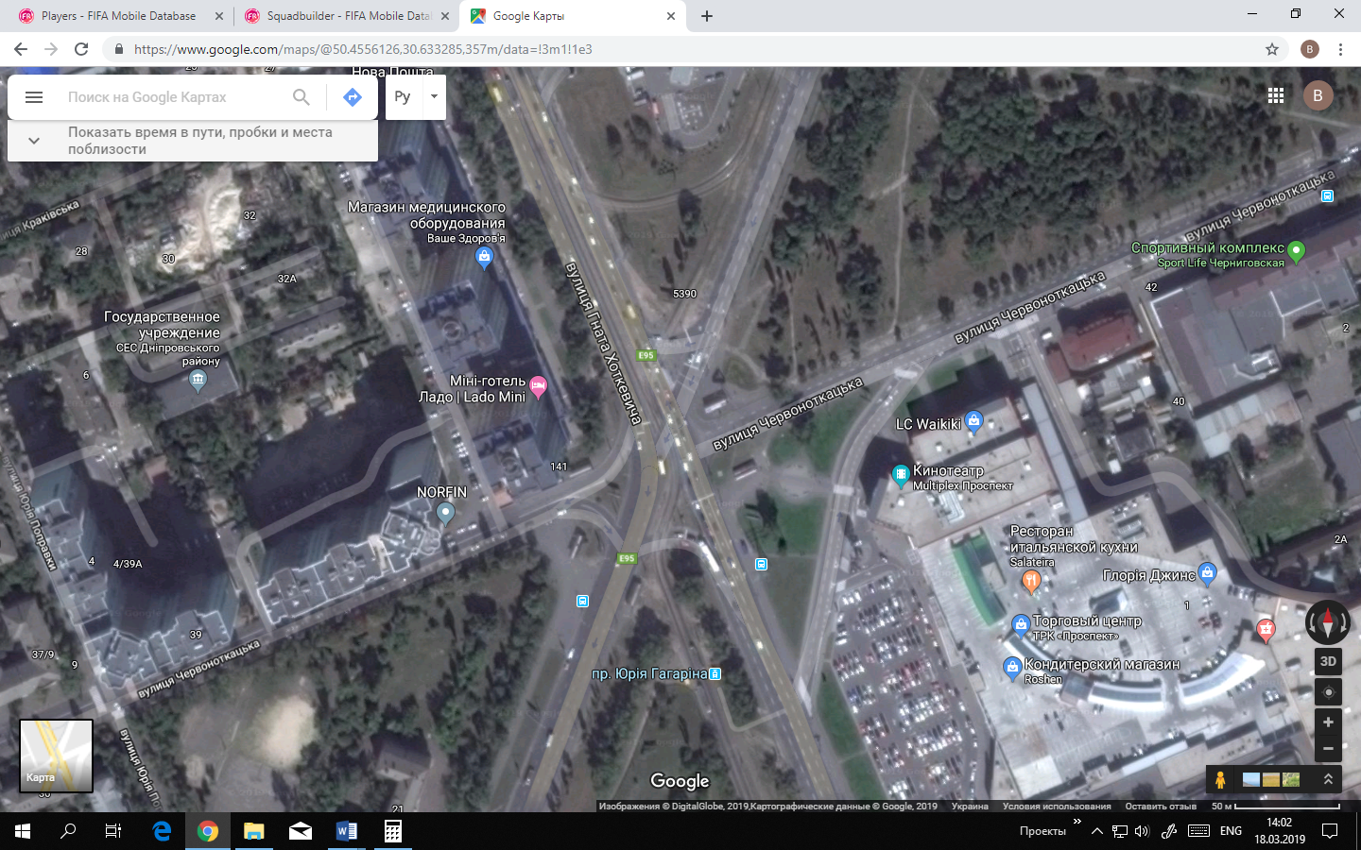

* 1. Аналіз інфраструктури громадського транспорту в межах перетину.

Найближчі станції метро: «Чернігівська».

Маршрут по даній ділянці:

Автобус:

№ 6 - автобусне сполучення Площа Дарницька – Милославська,

№63 - автобусне сполучення ст. м. Червоний хутір – Космонавта Волкова,

№ 118 - автобусне сполучення ст. м. Чернігівська – ст. м. Політехнічний інститут.

Трамвай:

№ 8 - Станція метро Лісова (вул. Попудренка) → Станція метро Позняки,

№ 22 - бульвар Перова → Завод ЗБК (вул. Бориспільська),

№ 23 - Алішера Навої → ДВРЗ (висадка),

№ 28д - вул. Милославська → Завод ЗБК (вул. Бориспільська) (висадка),

№ 29 - Станція метро Лісова (вул. Попудренка) → Станція метро Бориспільська,

№ 32 - Станція метро Лісова (вул. Попудренка) → ДВРЗ (висадка),

№ 33 - Олександра Сабурова (вул. Миколи Закревського) → ДВРЗ (висадка).

***Розділ 2. Планування перетину міських магістралей в різних рівнях***

* 1. Вибір розрахункової швидкості на підходах та безпосередньо на перетині.

Розрахункова швидкість руху одиничного легкового автомобіля згідно ДБН В.2.3-5-2017 табл. 5.1 для магістральних вулиць загальноміського значення регульованого руху 60 км/год., розрахункова інтенсивність руху 850 приведених одиниць за годину на смугу, для магістральних вулиць районного значення - 60 км/год., розрахункова інтенсивність - 750 приведених одиниць за годину на смугу.

2.2 Аналіз поперечних профілів магістралей на підходах до перетину

Існуючі поперечні профілі магістралей мають наступний вигляд

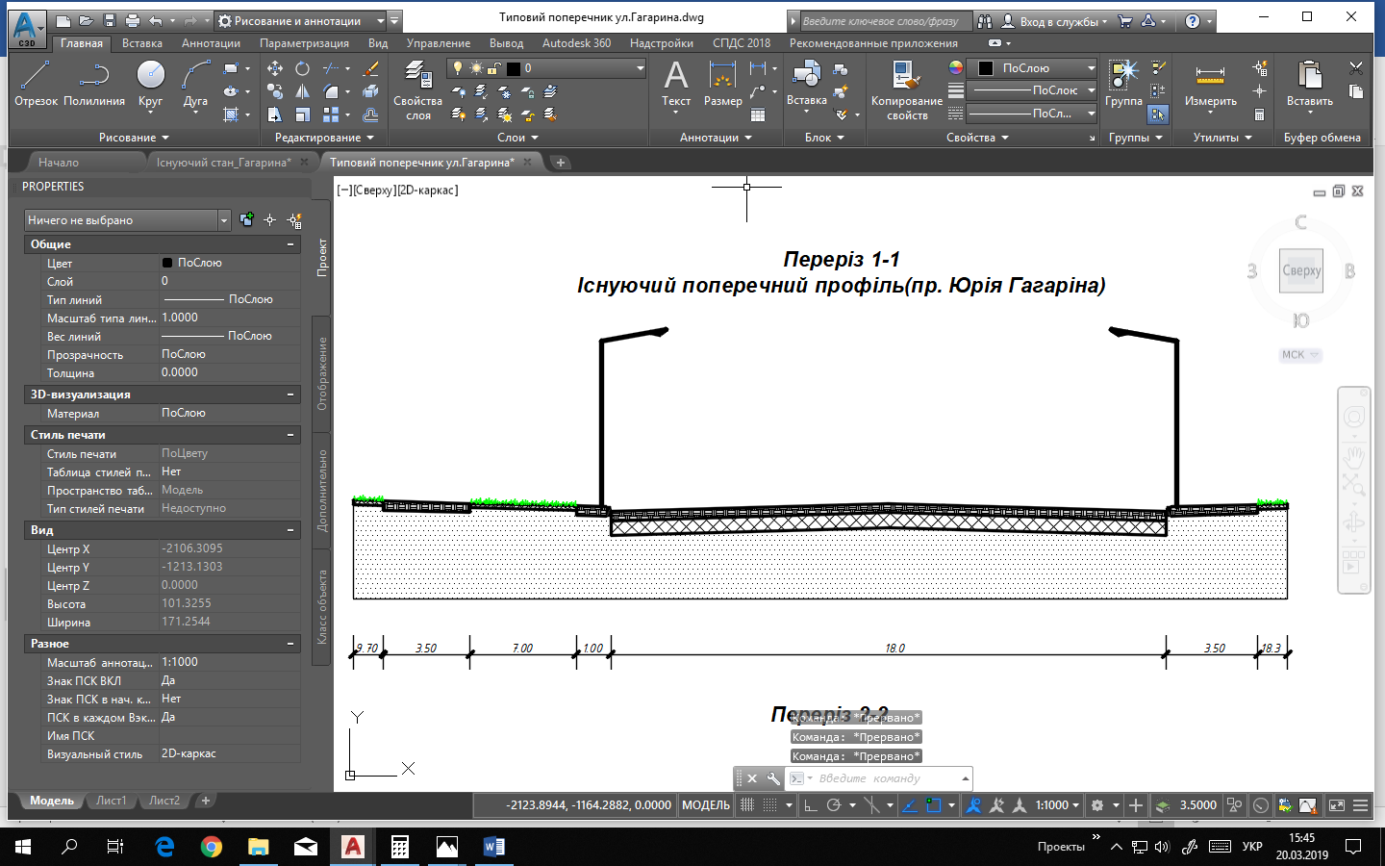

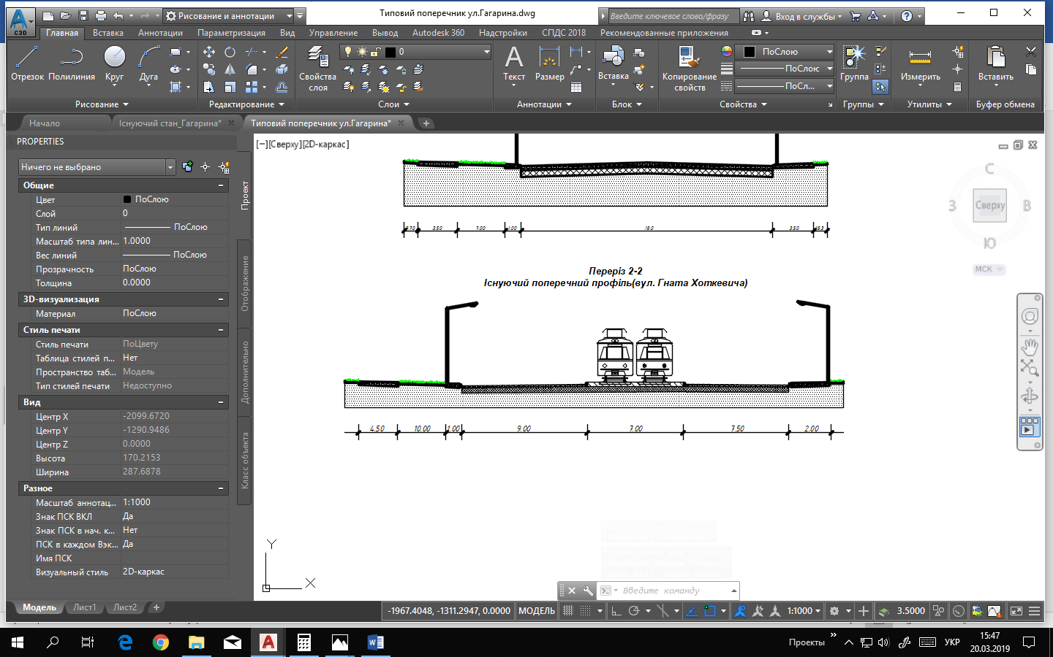

* 1. Коригування ширини пішохідної частини тротуарів.

В межах проекту не задані розміри перспективної розрахункової інтенсивності пішохідного руху. Ширину пішохідної частини тротуарів приймаємо порівнюючи існуючі значення та мінімальні значення ширини згідно таблиці 5.1 ДБН В.2.3-5-2017 «Вулиці та дороги населених пунктів».

Виконується розширення проїзної частини вул. Г. Хоткевича (Червоногвардійська) з 7 м до 10,5 м від проспекту Ю. Гагаріна до Броварського проспекту, за рахунок тротуарів. Вздовж вул. Г. Хоткевича та транспортної розв'язки виконуються тротуари шириною 3,0м. Від вул. Біломорська до Броварського проспекту проектується розширення вул. Попудренко до 14,0 м та влаштовується двосторонній рух транспорту. Тротуари проектуються шириною 3,0 м.

* 1. Коригування поперечних профілів магістралей на підходах до перетину та на його території.

Передбачається два тунелі в двох напрямках кожен має ширину проїзної частини 12,25 м. три смуги руху по 3,75 м і одна смуга безпеки шириною - 1,0 м, тротуари шириною 1,0 м з кожної сторони. Борт високий, висота - 0,85 м. Два тунелі по вул. Г. Хоткевича розділені двома смугами трамвайних колій (ширина між осями колій 3,2 м). З'їзди проектуються шириною 7,5 м. Проспект Юрія Гагаріна від вулиці Г. Хоткевича до бульвару Верховної ради проектується двостороннім. Вулиця Г. Хоткевича від вул. Червоноткацької до Магнітогорського провулку проектується двосторонньою.

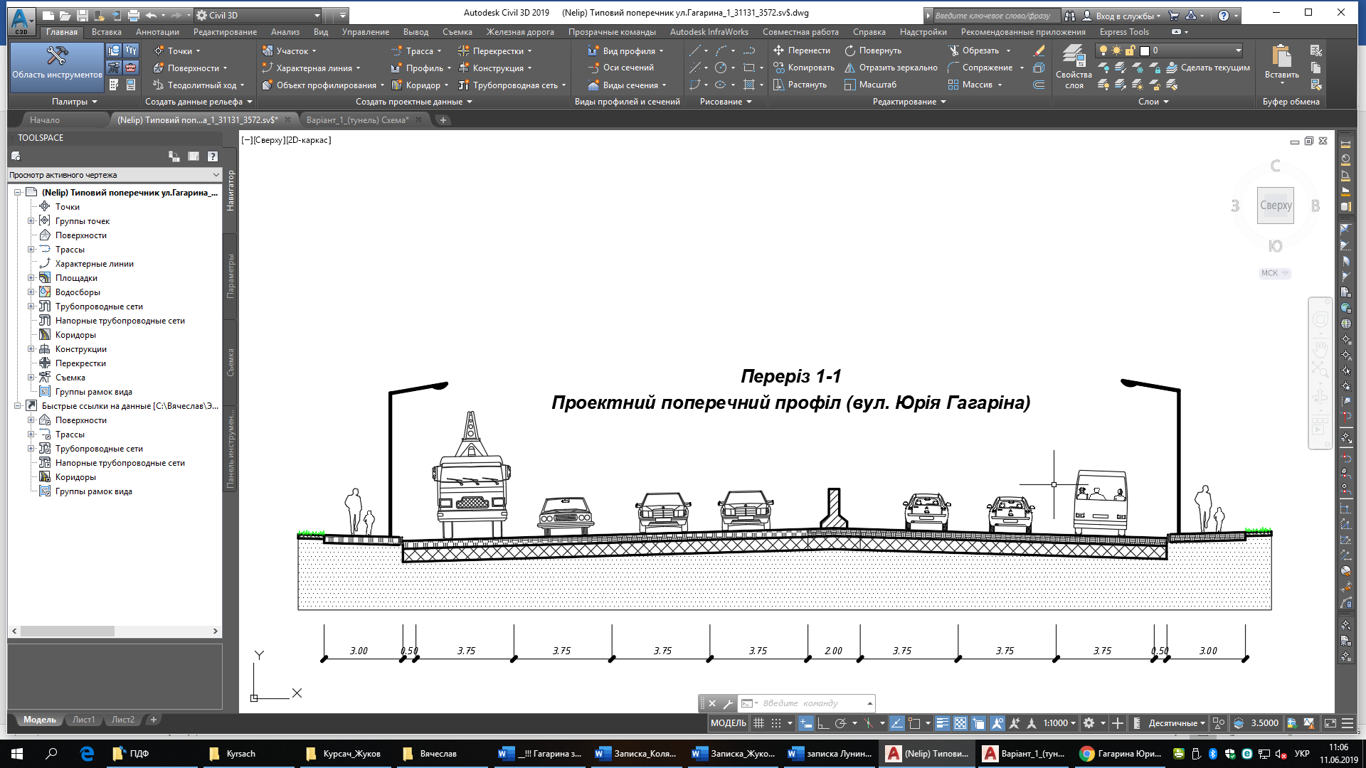

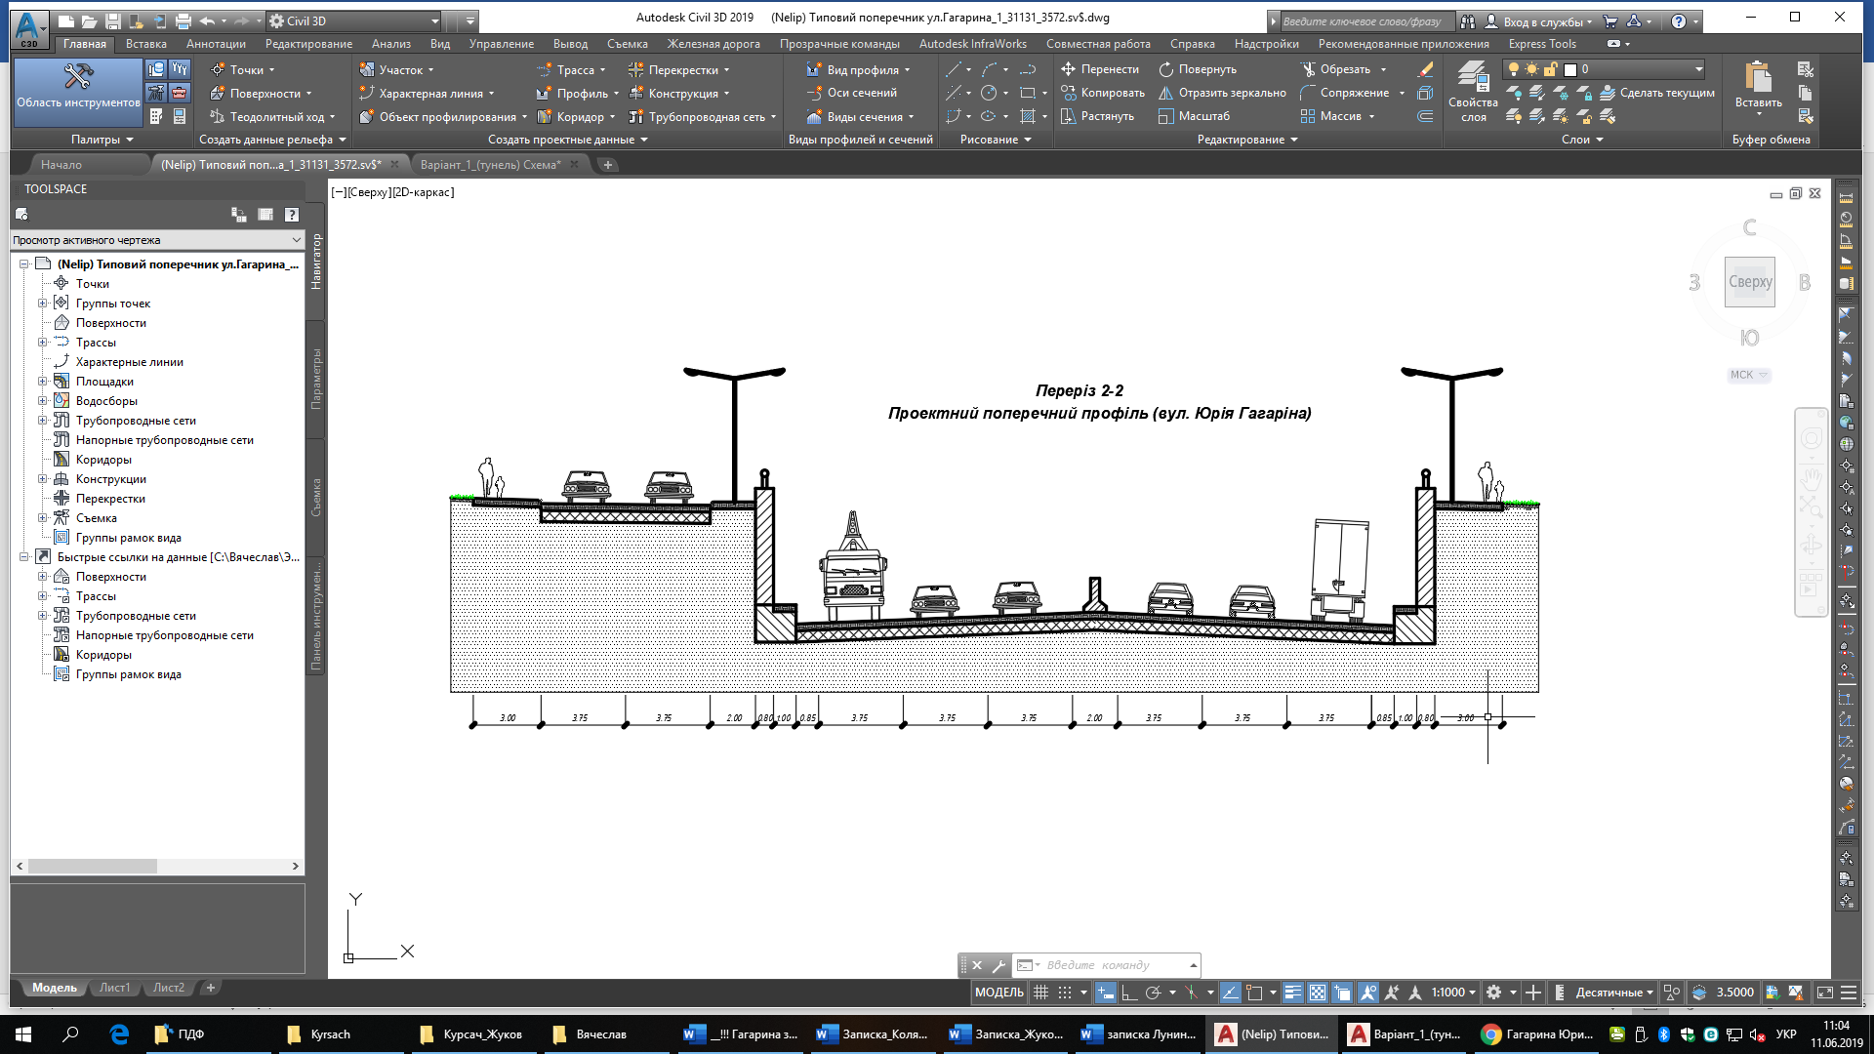

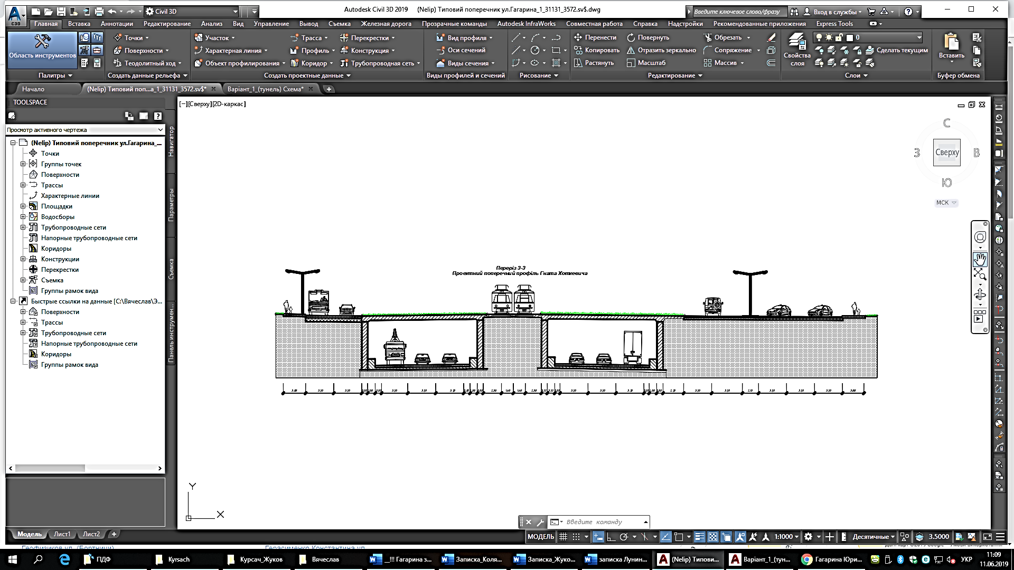

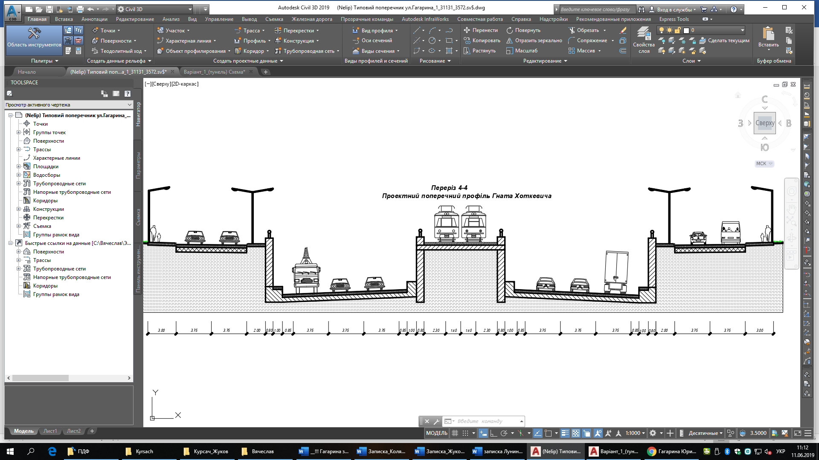

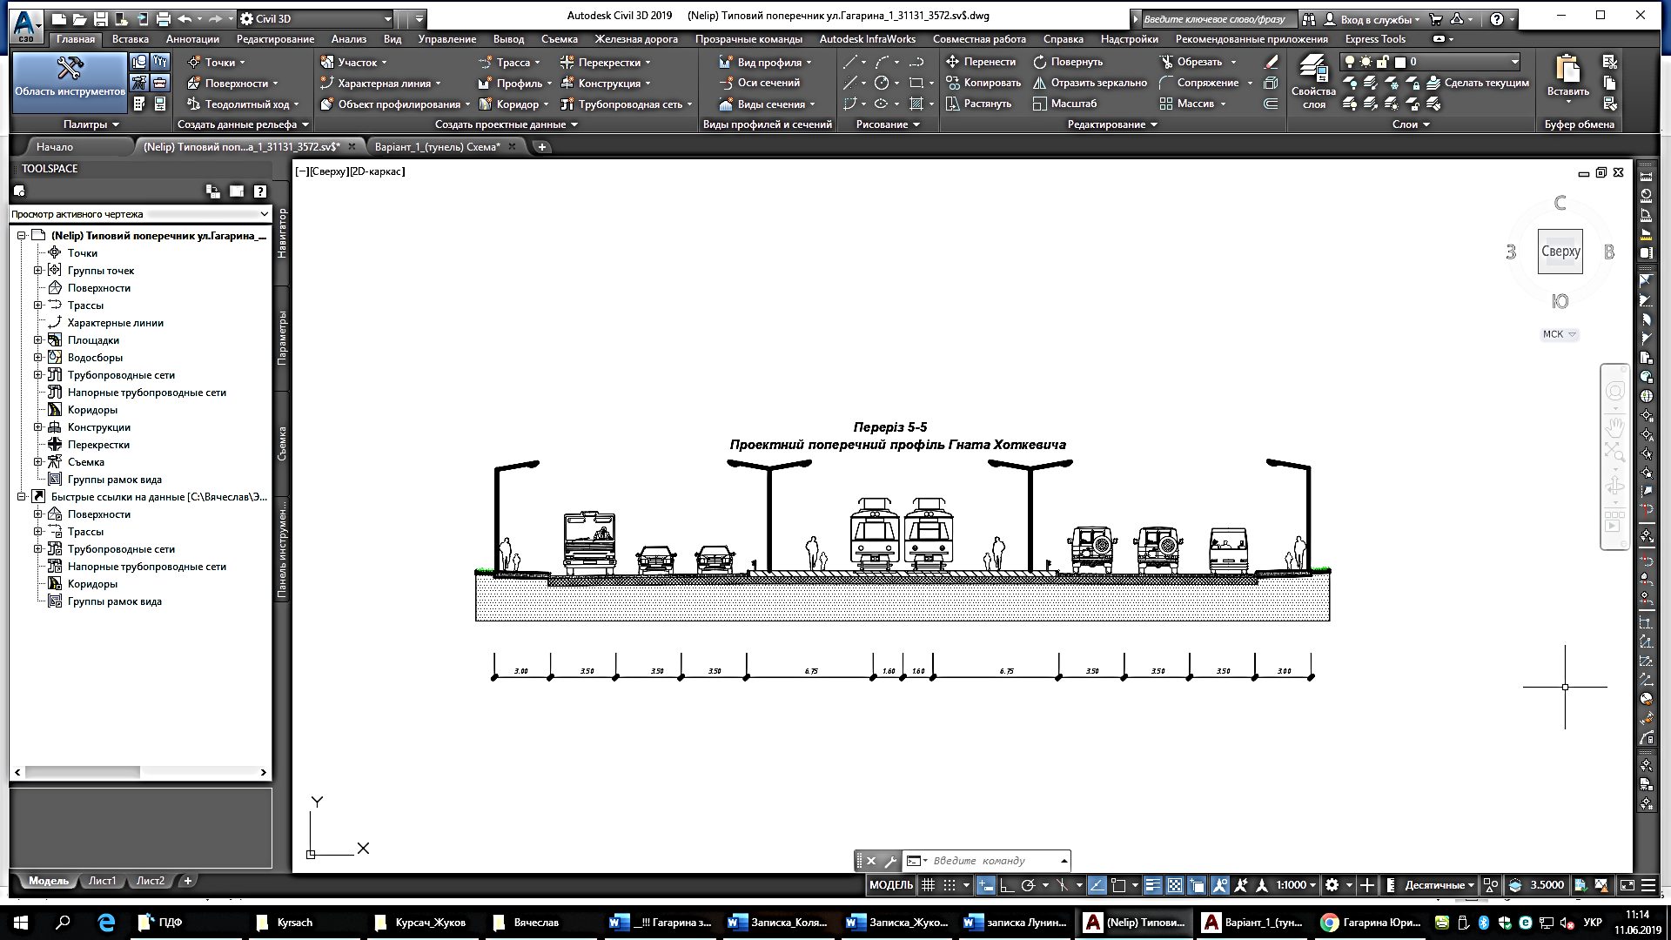

* 1. Вибір унікального планувального рішення.

У даному проекті розглядається реконструкція транспортної розв'язки в різних рівнях на перетині проспекту Ю. Гагаріна з вул. Г.Хоткевича (Червоногвардійська), а також реконструкція проспекту Ю.Гагаріна від вул. Г. Хоткевича (Червоногвардійська) до Броварського проспекту.

Проектується тунельний перехід (роздільний) з проспекту Ю. Гагаріна вул. Г. Хоткевича (Червоногвардійська). Передбачається два тунелі в двох напрямках кожен має ширину проїзної частини 12,25 м. три смуги руху по 3,75 м і одна смуга безпеки шириною - 1,0 м, тротуари шириною 1,0 м з кожної сторони. Борт високий, висота - 0,85 м. Два тунелі по вул. Г. Хоткевича розділені двома смугами трамвайних колій (ширина між осями колій 3,2 м). З'їзди проектуються шириною 7,5 м. Проспект Юрія Гагаріна від вулиці Г. Хоткевича до бульвару Верховної ради проектується двостороннім. Вулиця Г. Хоткевича від вул. Червоноткацької до Магнітогорського провулку проектується двосторонньою.

Виконується розширення проїзної частини вул. Г. Хоткевича (Червоногвардійська) з 7 м до 10,5 м від проспекту Ю. Гагаріна до Броварського проспекту, за рахунок тротуарів. Реконструюється існуючий підземний пішохідний перехід з влаштуванням пандусів для мало мобільної частини населення в районі станції метрополітену "Чернігівська". Вздовж вул. Г. Хоткевича та транспортної розв'язки виконуються тротуари шириною 3,0 м. Також виконується реконструкція просп. Ю. Гагаріна від вул. Г. Хоткевича до вул. Магнітогорська та вул. Попудренко від вул. Магнітогорська до вул. Біломорська на даній ділянці вулиця виконується шириною 10,5 м з одностороннім рухом транспорту. Від вул. Біломорська до Броварського проспекту проектується розширення вул. Попудренко до 14,0 м та влаштовується двосторонній рух транспорту. Тротуари проектуються шириною 3,0 м. На перетині проспекту Ю. Гагаріна з вул. Г.Хоткевича (Червоногвардійська)зберігається світлофорне регулювання руху транспорту; передбачається будівництво підпірних стін в місцях підходу до тунельного переходу; реконструкція зовнішнього освітлення по підходящих вулицях та його влаштування по транспортній розв’язці; перекладання та прокладання інженерних мереж згідно технічних умов міських служб; реконструкція дощової каналізації для відводу дощових та талих вод з очисними спорудами до підключення до існуючої мережі; організація дорожнього руху по зазначених вулицях та транспортній розв’язці; вздовж проїзної частини на відрізках визначених схемою організації дорожнього руху встановлені направляючі пішохідні огорожі та бар’єрні металеві однобічні огорожі. Технічні засоби організації дорожнього руху вішаються на опори зовнішнього освітлення та окремі металеві колонки; благоустрій та озеленення прилеглої до вулиць території (в межах «червоних» ліній); коригування «червоних» ліній.

* 1. Планування пішохідного руху в межах перетину.

Внаслідок проектування тунелю в межах перетину пр. Юрія Гагаріна і вул. Гната Хоткевича система підземних пішохідних переходів змінюється на надземний пішохідний перехід.

Внаслідок розширення проїзної частини на проспекті Юрія Гагаріна проектується перенесення підземного пішохідного переходу шириною 3,75м біля перетину пр. Юрія Гагаріна та бульвару Верховної Ради.

Заглиблення підземних пішохідних тунелів від рівня вуличного тротуару до підлоги тунелю 3,3 м. (дбн[2] п. 3,24). Спуск у тунель має сходи та пандус. (похил сходів не перевищує умов дбн[2] п. 3.25.

Інші нормативні дані стосовно підземних пішохідних тунелів приймаю згідно з дбн [2]..

* 1. Планування руху велосипедистів в межах перетину.

В межах проекту передбачено влаштування велосипедно-пішохідних доріжок шириною 3м.

* 1. Планування руху громадського транспорту в межах перетину.

Розміщення і обладнання зупинок громадського транспорту здійснюється з врахуванням вимог ДБН[2].

Зупинки розміщуються за перехрестям на відстані 10 м від перехрестя (за умовами ДБН[2]).

* 1. Планування поверхневого стоку на території перетину.

Проектування водовідвідних систем і споруд необхідно проводити виходячи з місцевих природних, архітектурно-планувальних і санітарно-гігієнічних умов дбн [2] п. 6.2; 6.3; 6.7.

Дотримання вимог до найменших величин поздовжніх уклонів магістралей (для асфальтобетонних покриттів 5‰, рекомендованих поперечних уклонів для проїжджої частини 20‰, для тротуарної – 15‰ забезпечить необхідний водостік уздовж лотків магістралей та з’їздів.

На примагістральній території можливе незалежне вирішення організації поверхневого стоку, тому гідрологічні та гідравлічні розрахунки гілок і колекторів (діаметри труб гілок і колекторів) приймаю, мінімальні. Для вирішення проблеми водовідведення з поверхні території магістралі передбачаю конструктивне розміщення зливоприймальних споруд, які розміщують у лотках проїжджої частини за такими принципами:

* Встановлюю дощоприймальні колодязі у самих низьких місцях проїзної частини;
* Необхідно забезпечити перехват поверхневого стоку, який буде надходити з проїжджої частини та тротуарів магістралей, що перетинаються, до початку перехрестя.

Решту зливоприймальних споруд при ширині проїжджої частини магістралей до 30 м і відсутності притоку дощової води з при магістральної території розміщую конструктивно на відстанях, залежно від поздовжнього уклону ділянки магістралі (виключаючи з цього ряду ділянки локальних найвищих точок) . Маю такі уклони:

* При уклоні в межах 10-30‰ – приймаю відстань 80 м;
* При поздовжньому уклоні більше 30 % відстань між - не більше 60 м.
  1. Проектування повздовжніх профілів магістралей, що перетинаються.

Повздовжній профіль визначає висотне положення вулиці. Його проектування полягає в нанесенні проектної лінії і визначення повздовжніх уклонів. Початковими матеріалами для проектування є схема з геодезичною картою і червоними лініями.

Повздовжні профілі магістралей оформлюю у вигляді креслень

Мгориз 1:1000 Мверт 1:100 (лист № 2).

Проектування повздовжніх профілів магістралей розпочинають із встановлення величини мінімального кроку його проектування (тобто мінімальної відстані між точками переломлення повздовжнього профілю), приймаю згідно з ДБН В.2.3-5-2001.

Особливістю проектування повздовжніх профілів магістралей, які перетинаються ( на першому етапі проектування), є необхідність ув’язки цих профілів у точці перетину їх осей в плані, а також добитись, щоб кільцевий острівець лежав в одній площині.

Для розрахункової швидкості 60 км/год:

* Найбільший поздовжній уклон – 80 ‰;
* Мінімальний радіус випуклих вертикальних кривих – 2500 м;
* Мінімальний радіус увігнутих вертикальних кривих – 600 м;
* Алгебраїчна різниця уклонів повздовжнього профілю – 15 ‰ і більше.

Виконую поздовжні профілі магістралей, які перетинаються, окремо для кожної з магістралей, з використанням існуючих норм на проектування повздовжнього профілю.

* 1. Проектування повздовжніх профілів з’їздів (за необхідності);
  2. Вертикальне планування території перетину

Оформлюю креслення в М1:1000 з висотою перерізу проектних горизонталей 0,20 м.

При вертикальному плануванні територій магістралей чітко дотримуюсь вимог безпеки і зручності руху транспорту й пішоходів, вимог організації поверхневого стоку та мінімізації земляних робіт, а також і будівельних робіт в цілому.

При виконанні вертикального планування спочатку наношу горизонталі на підходах до перехрестя з кроком 20 см. Після цього наношу горизонталі в межах перехрестя і узгоджую їх положення з вертикальним плануванням магістралей на підходах до перехрестя.

Після побудови проектних горизонталей на проїжджій частині наношу горизонталі на поверхні тротуарів, смуг зелених насаджень і направляючих острівців із врахуванням величини їх підвищення над проїзною частиною.

Уклони на проїзній частині й тротуарах приймаю 20‰ і 15‰ відповідно.

На кресленні вертикального планування перехрестя показую яким чином повинна сполучатись проектна поверхня з існуючим рельєфом.

На цьому ж кресленні окремими фрагментами показую розрізи прийняті варіанти входів до пішохідних тунелів.

Приклади рішень вертикального планування перехресть зображені листі №3

* 1. Схема організація руху транспорту та пішоходів на перетині.

Проектом передбачено збереження існуючих підземних пішохідних переходів.

***Розділ 3. Планування руху громадського транспорту і його інфраструктури в межах перетину***

Для забезпечення повної інфраструктури громадського транспорту влаштовані зупинки громадського знаку з розміткою, виділеною смугою руху для громадського транспорту та кишенею, розміри і влаштування яких виконано з врахуванням вимог ДБН[2].

***Розділ 4. Планування розміщення інженерного облаштування перетину***

Магістральні підземні інженерні мережі розміщую у межах поперечних профілів вулиць і доріг: під роздільними смугами – інженерні мережі в каналах; у межах роздільних смуг – теплові мережі, водопровід, газопровід, господарсько-побутову й дощову каналізацію.

При ширині проїжджої частини більше 22 м передбачаю розміщення мереж водопроводу з обох боків вулиць.

Розміщення підземних інженерних комунікацій показую на типовому поперечному профілі магістралей.(лист №1) На плані перетину показую місце прокладання комунікацій та визначаю довжину їх перекладки (лист№3)

1. Освітлення

Освітлювальні опори розміщую конструктивно з обох боків проїжджої частини з кроком 20м. У першу чергу приділяю увагу освітленню перехресть магістралей, пішохідних переходів. (ДБН [2] п. 7.10 – 7.13).

2. Озеленення

Зелені насадження на вулицях і дорогах захищають від шуму, пилу, вихлопних газів, покращують мікроклімат.

Зелені насадження на вулицях і дорогах не повинні перешкоджати руху транспортних засобів та пішоходів. Не допускається розташування дерев і чагарників висотою більше 0,5м у межах трикутника видимості на перехрестях і пішохідних переходах. (ДБН [2] п. 8.1 – 8.4). Тому в межах перетину передбачаю газонне озеленення.

3. Дорожній одяг

Конструкції дорожнього одяг у вулиць, доріг, тротуарів тощо у населених пунктах приймаю на основі техніко-економічних порівнянь декількох варіантів дорожніх одягів із урахуванням категорії вулиці, перспективної інтенсивності руху та складу транспортного потоку, кліматичних та геолого-гідрологічних умов наявності будівельних матеріалів, підземних комунікацій та споруд, вимог безпеки дорожнього руху.

Тип конструкції дорожнього одягу приймаю згідно з ДБН [2] п.5.2; 5.21; табл.5.3. Розріз конструкції дорожнього одягу на листі №1.

4. Зупинки громадського транспорту

Розміщення і обладнання зупинок громадського транспорту здійснюється з врахуванням вимог ДБН[2], СніП 2.05.09

Зупинки розміщуються за перехрестям на відстані 10 від перехрестя (за умовами ДБН[2]). Місце зупинки влаштовані у вигляді відкритої «кишені».

***Розділ 5. Визначення обсягів земляних робіт***

При влаштуванні перетину значними є земляні роботи, до яких слід віднести: влаштування виїмок та насипів ґрунту для будівництва проїжджої частини та пішохідної частини тротуарів магістралей, а також проведення опоряджувальних планувальних робіт усієї території перетину магістралей.

Для лінійних об’єктів таких, як автомобільні та залізничні дороги, а в окремих випадках, для міських вулиць і доріг, підрахунок обсягів земляних робіт доцільно здійснювати з допомогою робочих поперечних профілів , які будують на пікетах, в "нульових точках" повздовжнього профілю та в місцях повздовжнього профілю магістралі зі значними робочими відмітками та інших характерних точках, які визначають при вертикальному зніманні.

Для цього на поперечному профілі відповідного пікету (точки) у відповідних масштабах викреслюю лінію поверхні землі, наношу відповідну точку з проектною відміткою осі магістралі і до неї прив’язую типовий поперечний профіль. При цьому, поперечний уклон проїжджої частини магістралі приймаю 20 %, уклон поверхні ґрунту на її тротуарній частині – 15%.

Потім на лініях меж пішохідної частини тротуару в кожному робочому поперечному профілі визначаю „чорні” (відмітки поверхні землі) та проектні відмітки в місцях лінії осі та лотка проїжджої частини, За межами магістралі поверхню території сполучаю із примагістральною територією таким чином, щоб був забезпечений поверхневий стік до зливоприймальних споруд.

Величини „чорних” і проектних відміток робочих поперечних профілів визначають як викладено в роботах [10;12;14].

У кожному робочому поперечному профілі підраховую окремо площі зрізка та насипу ґрунту. Площу окремих фігур (трикутників та трапецій) знахожу за допомогою відповідних геометричних формул. Із креслень робочих поперечних профілів визначають по горизонталі висоти цих фігур, а їх основами будуть величини робочих відміток, значення яких визначаю як різницю між величинами проектних та чорних відміток у відповідній точці цього профілю.

Потім розглядаю два сусідні робочі поперечні профілі й визначаю середні площі зрізків і насипів ґрунту, після чого перемножую отримані величини на відстань між цими перерізами. Таким чином отримують відповідні обсяги земляних робіт на даній ділянці. Для зручності підрахунків отримані результати заношу у відповідну таблицю , а розглянувши всі подібні ділянки магістралі отримую підсумковий обсяг земляних робіт.

*ВІДОМІСТЬ ОБ’ЄМІВ ДОРОЖНІХ РОБІТ*

|  |  |  |  |  |
| --- | --- | --- | --- | --- |
| *№ п/п* | *Найменування робіт* | *Одиниці*  *вимірів* | *Кількість* | *Примітка* |
| *1* | *3* | *4* | *5* | *6* |
| ***I. ПІДГОТОВЧІ РОБОТИ*** | | | | | |
| *1* | *Винос траси в натуру* | *км* | *-* |  |
| *2* | *Зрізка рослинного шару бульдозером з переміщенням до 50 м. (h=0,15 м.)* | *м2* | *22377,0* |  |
| *3* | *Завантаження рослинного ґрунту на автосамоскиди екскаватором “пряма лопата” ємкістю 0,5 м³ та перевезення на відстань км (по довідці)* | *м3* | *3357,0* |  |
| *4* | *Фрезерування а/б покриття товщиною*  *17 см, з вивезенням на переробку на а/б завод.* | *м2* | *28016,0* |  |
| *Розбирання а/б покриття:* |  |  |
| *а) тротуарів товщиною 0,04 м* | *м2* | *7719,0* |
| *5* | *Розбирання щебеневої основи :* | *м2* | *7719,0* |  |
| *а) дорожнього одягу товщиною 0,25 м* | *м2* | *28016,0* |
| *б) тротуарів товщиною 0,12 м* | *м2* | *7719,0* |
| *6* | *Розбирання бортового каменю:*  *а) бетонних типу*  *б) гранітних типу ГП1 повернен.90%* | *м/п*  *м/п* | *1012,0*  *3020,0* |  |
| *7* | *Розбирання бортового каменю БР 100.20.8* | *м/п* | *3102,0* |  |
| *8* | *Люки колодязів на залізобетонних плитах*  *а) демонтаж*  *б) встановлення нових* | *шт.*  *шт.* | *200*  *200* |  |
| ***II. ЗЕМЛЯНІ РОБОТИ*** | | | | | |
| *9* | *Розроблення ґрунту ІІ групи бульдозером з переміщенням на 50 м* | *м3* | *20000,0* | *V виїмка* |
| *10* | *Розроблення ґрунту ІІ групи екскаватором “пряма лопата” ємкістю 0,5 м³ з переміщенням за довідкою замовника на ___ км* | *м3* | *80000,0* | *V виїмка* |
| *11* | *Завантаження раніш розробленого ґрунту на автосамоскиди екскаватором “пряма лопата” ємкістю 0,5 м³ та перевезення на відстань ___ км (по довідці)* | *м3* | *100000,0* | *V виїмка* |
| *12* | *Влаштування дорожніх насипів:*  *а) з ґрунту ІІ групи*  *б) з піску* | *м3*  *м3* | *9500,0*  *19300,0* | *V насип*  *V насип* |
| *13* | *Ущільнення ґрунту без поливу водою пневматичним катком 25 тн., за 4 проходи / кулачковим катком 5 тн. при товщині шару 40/20 см, за 4 проходи* | *м3* | *28800,0* | *V насип* |
| *14* | *Полив ґрунту водою при ущільненні* | *м3* | *14400,0* | *V насип / 2* |
| *15* | *Підвезення піску автосамоскидами на відстань __ км (по довідці)* | *м3* | *19300,0* | *V виїмка* |
| *16* | *Планування корита в грантах ІІ групи:*  *а) в виїмці під проїзну частину* | *м2* | *53625,0* |  |
| *б) в виїмці під тротуар* | *м2* | *11035,0* |
| ***III. УКРІПЛЮВАЛЬНІ РОБОТИ*** | | | | | |
| *17* | *Укріплення укосів земельних споруд посівом трав вручну по шару рослинного ґрунту 25 см, з додаванням рослинного ґрунту* | *м2* | *2670* |  |
| *18* | *Влаштування газонів посівом трав вручну по шару рослинного ґрунту 25 см, з додаванням рослинного ґрунту.* | *м2* | *6240* |  |
| ***IV. ДОРОЖНІ РОБОТИ*** | | | | | |
| *19* | *Армуюча георешітка* | *м2* | *53625,0* |  |
|  | *Основи та покриття з щебеневих матеріалів:* |  |  |  |
| *20* | *Нижній шар основи товщиною 0,14м із щебенево-піщаної суміші С 5, неукріплена, оптимального складу.* | *м2* | *53625,0* |  |
| *21* | *Середній шар основи товщиною 0,12м із щебенево-піщаної суміші С 5, неукріплена, оптимального складу.* | *м2* | *53625,0* |  |
| *22* | *Верхній шар основи товщиною 0,20м із щебенево-піщаної суміші С 7, оптимального складу, укріплена цементом М400, ІІ-го класу міцності, М40.* | *м2* | *53625,0* |  |
| *23* | *Розлив бітуму 0,6 л/м²* | *м2* | *53625,0* |  |
| *24* | *Пористий, крупнозернистий, марки І типу А-Б, товщиною 0,08м, укочення котками «НАММ» за 22 проходи по одному сліду.* | *м2* | *53625,0* |  |
| *25* | *Розлив бітуму 0,4 л/м²* | *м2* | *53625,0* |  |
| *26* | *Щільний, крупнозернистий, з максимальною крупністю мінеральних зерен до 40 мм, типу Б, товщиною 0,08 м, укочення котками «НАММ» за 22 проходи по одному сліду* | *м2* | *53625,0* |  |
| *27* | *Розлив бітуму 0,4 л/м²* | *м2* | *53625,0* |  |
| *28* | *Верхній шар товщиною 0,05м з асфальтобетонної суміші:*  *- щільний, щебенево-мастиковий товщиною 0,05м, укочення котками «НАММ» за 12 проходів по одному сліду* | *м2* | *53625,0* |  |
|  | *Тротуар:* |  |  |  |
| *29* | *Основа із щебеню гранітного фр. 20-40 мм під тротуар, товщиною 0,12м* | *м2* | *11035,0* |  |
| *30* | *Покриття тротуарів із асфальтобетону піщаного типу Г, марки ІІ, товщиною шару 0,04м* | *м2* | *11035,0* |  |
| *31* | *Бортові каміння гранітний типу ГП1* | *м/п* | *4905,0* |  |
| *32* | *Бортові каміння бетонний типу БР 100.20.8* | *м/п* | *3720,0* |  |
| *33* | *Високий бетонний бортовий камінь на бетонній основі, h = 0,45м типу БР 100.60.20*  *а) на прямих ділянках* | *м/п* | *1229* |  |

***Розділ 6. Кошторисно-фінансовий розрахунок***

Кошторисно-фінансовий розрахунок будівництва запроектованого перетину складаю за таблиці. Вихідними даними для цього є встановлені обсяги основних будівельних робіт. При його складанні використовую каталоги *Єдиних районних одиничних розцінок*, в яких наведені вартості одиниці кожного виду будівельних робіт із врахуванням їх складності та особливостей району будівництва.

Складаємо кошторисно-фінансовий розрахунок будівництва запроектованого перетину.

|  |  |  |  |  |  |
| --- | --- | --- | --- | --- | --- |
| № п/п | Види будівельних робіт | Одиниця виміру | Вартість одиниці виміру, грн. | Обсяг робіт | Загальна вартість, грн. |
|
| 1 | Влаштування дорожнього одягу з двошаровим асфальтобетонним покриттям | м2 | 490 | 53625,0 | 26276250 |
| 2 | Влаштування дорожнього одягу пішохідної частини тротуарів з асфальтобетонним покриттям | м2 | 220 | 11035,0 | 2427700 |
| 3 | Влаштування дощеприймального колектора | 1 м.п. | 15000 | 1135 | 17025000 |
| 4 | Влаштування дощеприймального колодязя | 1 шт. | 1000 | 45 | 45000 |
| 6 | Влаштування освітлення | шт. | 7000 | 143 | 1001000 |
| 7 | Земляні роботи | м3 | 150 | 71200 | 10680000 |
| 8 | Озелененя | м2 | 45 | 6240 | 280800 |
| 9 | Влаштування бортового каменю | 1 м.п. | 170 | 6134 | 1042780 |
|  | Проміжна сума | | | | 58778530 |
| 10 | Перекладка підземних інженерних комунікацій | % | 15% | Σпр*0,15 | 8816779,5 |
|  | Остаточна сума | | | | 67595309,5 |

***Розділ 7. Визначення транспортно-експлуатаційних і техніко-економічних показників проекту***

1. Визначення річних дорожніх витрат

Річні дорожні витрати визначають як витрати, які складаються з щорічних витрат на реконструкцію і капітальний ремонт дорожнього одягу. Порахуємо річні дорожні витрати до реконструкції перетину (д) і після реконструкції перетину (д/).

Д = 0,01сод(р1 + р2) + fа;

Д = 0,01*47536*297*(5 + 1) + 47536*80= 4649972 грн

Д/ = Д/ од + Д/ штуч.споруди

Д/ од = 0,01*41790*450*(5 + 1) + 41790*80= 4471530 грн

Д/ штуч.споруди = 0,01*12797*650*2 + 12797*80 = 1190121 грн

Д/ =4471530 + 1190121 = 5661651 грн

Де *с*од – вартість будівництва дорожнього одягу.

*Р*1 – щорічний процент відрахувань на реконструкцію та капітальний ремонт дорожнього одягу (5%);

*Р*2 – щорічний процент відрахувань на поточний ремонт дорожнього одягу (1%);

*f* – площа дорожнього покриття;

*А* – вартість утримання м2 дорожнього покриття перехрестя (80 грн.).

Як бачимо, дорожні витрати після реконструкції стали більшими, бо збільшилась площа дорожнього покриття і вартість влаштування дорожнього одягу.

1. Визначення річних транспортних витрат до реконструкції

Затрати на проходження регульованого перехрестя будуть складатись з витрат на його проходження у вільному режимі і витрат від простоїв транспорту у світлофора. Для кожної магістралі вони визначаються за даною формулою до реконструкції (σк) і після (σк/):

*Т*год= N× $\frac{tк+2tж}{2×3600×Тц}$ ×(*t*к + *t*ж)+0,56*V) $\frac{365}{β}$,*

де *Т*год – витрати через простій машин у світлофорів;

*N* – інтенсивність руху транспорту у відповідному напрямку, автом./год.

*t*к – тривалість червоного сигналу;

*t*ж – тривалість жовтого сигналу;

*Т*ц – тривалість світлофорного циклу;

*Тц = tч + tз + 2tж = 20+27+2×3 = 53 с*

*V* – розрахункова швидкість прямування на перетині, 10 м/с2

ᵦ – коефіцієнт добової нерівномірності, 0,085.

1. *Т*год1= 2412× $\frac{20+2×3}{2×3600×53}$ ×(*20* + *3*)+0,56*×10) $\frac{365}{0,085}$ =20188грн*
2. *Т*год2= 1751× $\frac{20+2×3}{2×3600×53}$ ×(*20* + *3*)+0,56*×10) $\frac{365}{0,085}$ =14656грн*
3. *Т*год3= 610× $\frac{20+2×3}{2×3600×53}$ ×(*20* + *3*)+0,56*×10) $\frac{365}{0,085}$ =5105 грн*
4. *∑Т*год = *39949 грн*
5. Т*дод*=N× *t× $\frac{1}{3600}$ × $\frac{365}{β}$,* де *t=L/Vсер*
6. Т*дод1* = 454 × $\frac{186}{16,67}$*× $\frac{1}{3600}$ × $\frac{365}{0,085}$ = 6089грн*
7. Т*дод2* = 316 × $\frac{215}{16,67}$*× $\frac{1}{3600}$ × $\frac{365}{0,085}$ =4899грн*
8. Т*дод3* = 178 × $\frac{197}{16,67}$*× $\frac{1}{3600}$ × $\frac{365}{0,085}$ = 2528грн*
9. *∑*Т*дод = 13516грн*
10. ∑К = (*∑ Т*год + *∑*Т*дод)×S*
11. ∑К = (*39949*+*13516)×70 = 3742550грн*

### Визначення річних транспортних витрат після реконструкції

Інтенсивності руху транспорту в години «пік» на перетині магістралей за

|  |  |  |  |  |  |  |  |
| --- | --- | --- | --- | --- | --- | --- | --- |
|  | напрям виїзду | | | | | | |
| напрям  вїзду | 1 | 2 | 3 | 4 | 5 | 6 | Разом |
|
| 1 | ---- | 2026 | ---- | 302 | 44 | 40 | 2412 |
| 2 | 2123 | ---- | ---- | 320 | 10 | 10 | 2463 |
| 3 | ---- | 250 | ---- | 154 | ---- | 50 | 454 |
| 4 | 492 | 46 | ---- | ---- | 52 | 20 | 610 |
| 5 | ---- | ---- | ---- | ---- | ---- | ---- | 0 |
| 6 | 50 | 60 | ---- | 32 | 30 | ---- | 172 |
| Разом | 2665 | 2382 | 0 | 808 | 136 | 120 | 6111 |

транспортні витрати після реконструкції перетину (ΣК/) визначаємо за формулою:

∑К’ = ∑Т’*× $\frac{1}{3600}$ × $\frac{365}{β}$ ×S =* 6111*× $\frac{1}{3600}$ × $\frac{365}{0,085}$ ×70 =* 514180 *грн*

∑К’ *=* 514180 *грн*< ∑К*= 3742550 грн*

Як бачимо, річні транспортні витрати після реконструкції перетину зменшились, до того ж забезпечили сполучення магістралей 2-3.

### Визначення терміну окупності капіталовкладень

### При реконструкції перетину термін окупності (ТО) капіталовкладень визначаємо за формулою:

ТО = ,

### де С – кошторисна вартість варіанта будівництва перетину магістралей кільцевого типу, грн.

ТО = = 17 років

Ефективність капіталовкладення: Е = $\frac{1}{Т_{0}}$ = $\frac{1}{17}$ = 0,06

СПИСОК ЛІТЕРАТУРИ

1. Державні будівельні норми України. Містобудування. Планування і забудова міських і сільських поселень. ДБН 360-92*. – К.: Мінбудархітектури України, 1993. – 110 с. Чинний з 1 квітня 1992 р.

2. Державні будівельні норми України: Споруди транспорту. Вулиці та дороги населених пунктів. ДБН В.2.3-5-2001. – К.: Держбуд України, 2001. – 51 с. Чинний з 1 жовтня 2001 р.

3. Дубровин Е.Н. Городские улицы и дороги. – М.: Высшая школа, 1981. – 408 с.

4. Дубровин Е.Н., Ланцберг Ю.С. Изыскания и проектирование городских дорог. – М.: Транспорт, 1981. – 471 с.

5. Меркулов Е.А. Городские дороги. – М.: Высшая школа, 1973. – 456 с.

6. Меркулов Е.А., Славуцкий А.К. Основы проектирования городских дорог. – М.: Стройиздат, 1971. – 240 с.

7. Меркулов Е.А., Турчихин Э.Я., Дубровин Е.Н. и др. Проектирование дорог и сетей пассажирского транспота в городах. – М.: Стройиздат, 1980. – 486 с.

8. Методические указания по автоматизации проектирования пересечений городских магистралей в разных уровнях на микрокалькуляторах для студентов специальности 1206 „Городское строительство” / Сост.: Н.Н.Осетрин, П.П.Чередниченко. – К.: КИСИ, 1987. – 76 с.

9. Містобудування. Довідник проектувальника / За ред. Т.Ф. Панченко. – Укрархбудінформ, 2001. – 192 с.; 2-е вид. доп. – К.: Укрархбудінформ, 2006. – 190 с.

10. Міські вулиці і дороги: Методичні вказівки до практичних занять та виконання курсового проекту для студентів спеціальності 7.092103 "Міське будівництво та господарство" / Уклад.: Осєтрін М.М., Ботвіновська С.І., Плотнікова Д.І, Чередніченко П.П. - Київ, КНУБА, 2008. – 44 с.

11. Митин Н.А. Таблицы для разбивки кривых на автомобильных дорогах. – М.: Недра, 1978. – 469 с.

12. Осєтрін М.М. Міські дорожньо-транспортні споруди: Навчальний посібник для студентів ВНЗ.- К.: ІЗМН, 1997. – 196 с.

13. Проектування автомобільних доріг: Підручник у 2 ч. / За ред. О.А.Білятинського, Я.В.Хом’яка. – Ч.1. – К.: Вища школа, 1997. – 518 с. Ч.2. – К.: Вища школа, 1998. – 416 с.

14. Чередніченко П.П. Вертикальне планування вулично-дорожньої мережі міст: Навчальний посібник для студентів ВНЗ. – К.: КНУБА, 2002. – 180 с.; 2-е вид. стереотипне – К., КНУБА(ІПО), 2008. – 180 с.